# ผจญภัยแดนคำถาม (Adventure of Questions)

เกมแนว 2D Platformer
ผสมผสานการเรียนรู้ผ่านคำถามในแต่ละด่าน
ผู้เล่นต้องเดินทาง ฝ่าด่าน กระโดดข้ามสิ่งกีดขวาง
และตอบคำถามให้ถูกต้องเพื่อผ่านประตูและไปถึงเส้นชัย
---

## 🎮 แนวเกม
- 2D Platformer
- Educational Game (เกมเพื่อการเรียนรู้)
- ตอบคำถามเพื่อปลดล็อกเส้นทาง
---

## 🧠 รูปแบบการเล่น
- ควบคุมตัวละคร เดินซ้าย–ขวา และกระโดด
- พบ NPC ครูแต่ละวิชา (เช่น คณิตศาสตร์)
- ตอบคำถามแบบปรนัย
- ต้องตอบถูก **อย่างน้อย 3 จาก 5 ข้อ** จึงจะผ่าน
- เมื่อถึงเส้นชัยจะแสดงหน้าชนะ และสามารถกลับสู่หน้าเมนูหลักได้
---

## 🎯 เป้าหมายของเกม
- ส่งเสริมการเรียนรู้ผ่านการเล่นเกม
- ฝึกทักษะการคิด วิเคราะห์ และแก้ปัญหา
- ทำให้การเรียนสนุกและน่าสนใจมากขึ้น
---

## 🕹️ การควบคุม
| ปุ่ม | การทำงาน |
|----|----|
| ← / → | เดินซ้าย / เดินขวา |
| Space / Enter | กระโดด / โต้ตอบ |
| เมาส์ | คลิกปุ่มเมนู |
---

## ⚙️ ฟีเจอร์หลัก
- หน้าเมนูหลัก (เริ่มเกม / ตั้งค่า / ออกเกม)
- ระบบคำถาม (Quiz System)
- ระบบประตูปลดล็อกเมื่อผ่านเงื่อนไข
- เส้นชัยและหน้าชนะเกม
- เพลงพื้นหลัง (BGM) เล่นต่อเนื่องและวนซ้ำ
- ปรับระดับเสียงเพลงและเอฟเฟกต์
---

## 🛠️ เครื่องมือที่ใช้พัฒนา
- **Godot Engine 4**
- ภาษา **GDScript**
- Asset แนว Pixel Art (Platformer)
---

## 📁 โครงสร้างไฟล์สำคัญ
Github : https://github.com/akkadechja/Adventure-of-Questions-godot
GoogleDrive : https://drive.google.com/drive/folders/106WXME3S7h6MOSnOxoIGsa0ZNHDwcR6J?usp=sharing
Step 1 — ดาวน์โหลดไฟล์เกม
ดาวน์โหลดไฟล์เกมที่เป็นไฟล์ .zip จากลิงก์ใน GoogleDrive
ตัวอย่างไฟล์:
Adventure-of-Questions.zip
Step 2 — แตกไฟล์
แตกไฟล์ .zip ไปยังโฟลเดอร์ที่คุณต้องการ
ตัวอย่างตำแหน่ง:
C:\Users\YourName\Games\Adventure-of-Questions
หลังจากแตกไฟล์แล้ว คุณจะเห็นไฟล์และโฟลเดอร์ประมาณนี้:
Adventure-of-Questions
Step 3 — เล่นเกม
ดับเบิลคลิกไฟล์:
.exe
เพื่อเริ่มเล่นเกม

ภาพตัวอย่างเกม
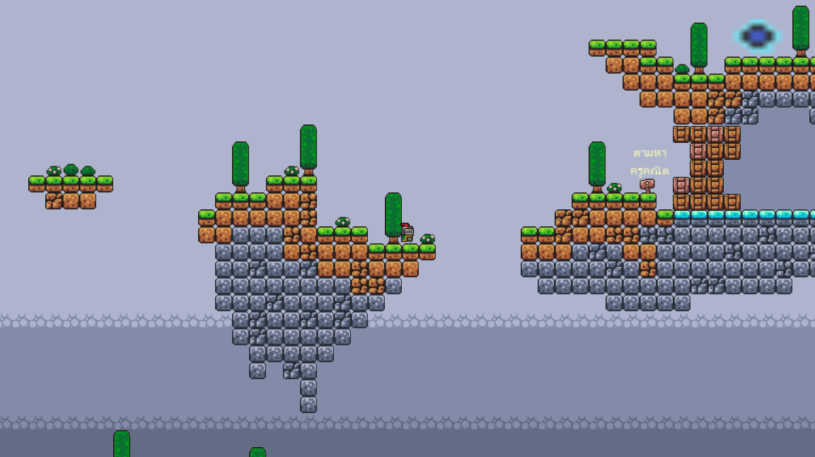

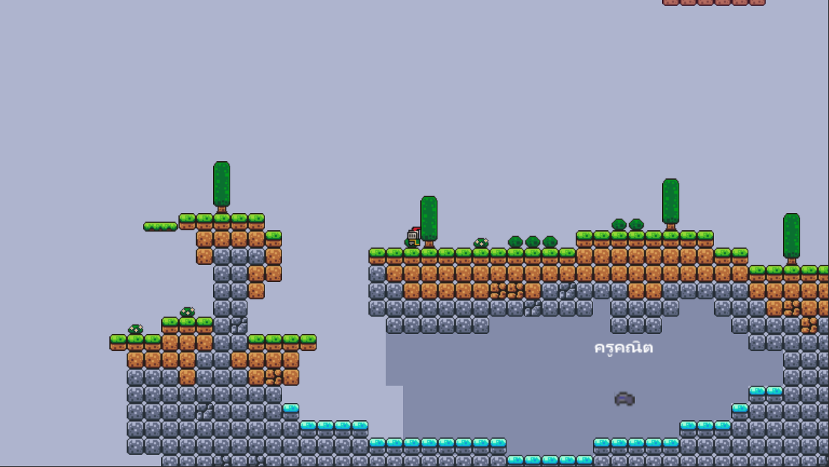
## ผู้จัดทำ
นาย อัคเดช แจ้งพรมมา

